Для заказа доставки работы
воспользуйтесь поиском на сайте http://www.mydisser.com/search.html

Мінстерство освіти і науки України


Івано-Франківський національний технічний
університет нафти і газу

Савик Василь Миколайович

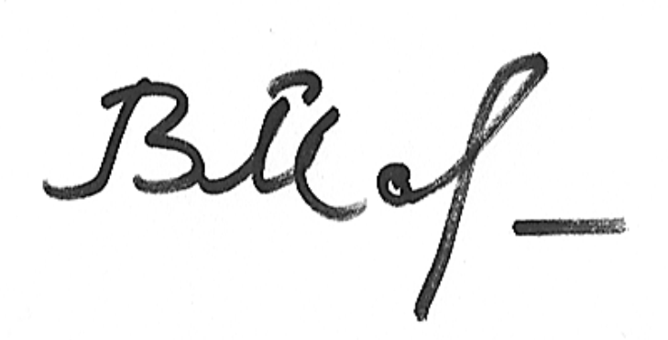 УДК 622.242.6

Підвищення ефективності піногенеруючих пристроїв насосно-циркуляційних систем бурових установок

Спеціальність 05.05.12 - машини нафтової та газової промисловості

АВТОРЕФЕРАТ
дисертації
на здобуття наукового ступеня
кандидата технічних наук

Івано-Франківськ – 2013

Дисертацією є рукопис.

Робота виконана в Івано-Франківському національному технічному університеті нафти і газу Міністерства освіти і науки, молоді та спорту України.

Науковий керівник: кандидат технічних наук, доцент Лях Михайло Михайлович,
Івано-Франківський національний технічний університет
нафти і газу, доцент кафедри нафтогазового обладнання

Офіційні опоненти:
доктор технічних наук, професор Паневник Олександр Васильович, Івано-Франківський національний технічний університет нафти і газу, професор, завідувач кафедри нафтогазової гідромеханіки;

кандидат технічних наук, доцент Тершак Богдан Андрійович, публічне акціонерне товариство «Укрнафта» (м. Київ), начальник управління контролю робіт з споруджень свердловин.

Захист відбудеться “22” жовтня 2013 р. о 13⁰⁰ годині на засіданні спеціалізованої вченої ради Д 20.052.04 в Івано-Франківському національному технічному універси-теті нафти і газу за адресою: 76019, м. Івано-Франківськ, вул. Карпатська, 15.

З дисертацією можна ознайомитися в науково-технічній бібліотеці Івано-Франківського національного технічного університету нафти і газу за адресою: 76019, м. Івано-Франківськ, вул. Карпатська, 15.

Автореферат розісланий “19” вересня 2013 р.

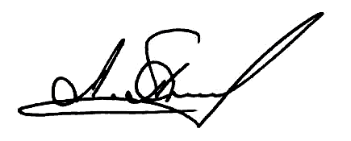
Вчений секретар
спеціалізованої вченої ради Пилипів Л.Д.

Дисертацією є рукопис.

ЗАГАЛЬНА ХАРАКТЕРИСТИКА РОБОТИ

Актуальність теми. Буріння нафтогазових свердловин в пористих і нестійких породах пов’язане із значними складнощами, а саме:
- велике поглинання бурового розчину, навіть до катастрофічного, та пов’язані з цим значні витрати на постачання хімічних реагентів, приготування промивальних рідин, спуску проміжних колон, тампонажних робіт і т.п.;
- розмивання буровим розчином нестійких порід, що не дозволяє отримати якісний керн для геологічних досліджень;
- виникнення в процесі буріння свердловин ускладнень, пов’язаних з розмиванням стінок свердловин, каверноутвореннями, накопиченням на вибої шламу, прихопленням і заклинюванням бурового інструменту та інше;
- при розкриванні нафтогазоносних горизонтів можливе закупорювання буровим розчином продуктивного пласта і неотримання очікуваного ефекту.
Запобігти цим ускладненням можна шляхом використання в якості бурового розчину газорідинних сумішей, які мають цілий ряд переваг в порівнянні з промивальними рідинами і дають можливість усунути вище перераховані негативні явища.
Газорідинні суміші є дисперсними системами, які складаються з двох компонентів – газоподібного та рідкого (суміш води і різноманітних хімічних реагентів: поверхнево-активні речовини, інгібітори, стабілізатори та ін.).
Найбільш розповсюдженими в нафтогазовій промисловості є аеровані рідини та піни. У нашому випадку розглядаються піни та обладнання, що пов’язано з ними. При бурінні з промиванням вибою пінами порівняно з буровими розчинами збільшується механічна швидкість буріння в твердих породах (приблизно в 4 рази), є можливість запобігання поглинанню в пористих та тріщинних породах і кольматації проникних пластів. При розкритті та освоєнні продуктивних горизонтів продуктивність свердловини зростає в 1,5 – 2 рази з одночасним скороченням термінів освоєння в 4 – 5 разів.
Процес піноутворення є складним, тому що на утворення якісної піни впливають фізико-хімічні, фізико-технічні та інші фактори. Як правило, для отримання піни використовують піногенеруючі пристрої різних конструкцій і принципів роботи. Всі існуючі пристрої можуть бути рекомендовані для буріння неглибоких геолого-розвідувальних, геофізичних та іншого призначення свердловин.
Також має місце сучасна інформація із доступних джерел, що на даний час в практиці буріння нафтогазових свердловин з піною відсутнє обладнання, яке дозволяє формувати піну із певними заданими структурою і дисперсністю.
Це все ще раз підтверджує актуальність проблеми і необхідність подальших науково-дослідницьких робіт, направлених на підвищення ефективності пінної системи під час процесу буріння пінистими розчинами.
Зв’язок роботи з науковими програмами, планами, темами. Робота є складовою частиною комплексу науково-дослідних та дослідно-конструкторських робіт, що проводяться Полтавським відділенням Українського державного геологорозвідувального інституту (ПВ УкрДГРІ) в галузі розробки нової техніки, яка направлена для ефективного розкриття, кріплення та випробування пластів з низькими пластовими тисками.
Мета і задачі дослідження. Метою даної роботи є підвищення ефективності піногенеруючих пристроїв насосно-циркуляційних систем бурових установок. Поставлена мета досягається через реалізацію наступних задач:
- проведення аналізу і селективного відбору теоретичних та експериментальних результатів, геометричних параметрів, режимів роботи піногенеруючих пристроїв;
- виконання теоретичних досліджень з виявлення та визначення впливу найбільш суттєвих факторів і вибір оптимальних геометричних параметрів та режимів роботи піногенеруючих пристроїв, які б забезпечили найвищу ефективність промивання свердловини пінами;
- проведення експериментальних досліджень для встановлення взаємозв’язку між геометричними формами, параметрами, режимами роботи піногенеруючих пристроїв та ефективністю піноутворення;
- розроблення та обґрунтування раціональної схеми обв’язки обладнання і пристроїв для промивання нафтогазових свердловин пінами.
Об’єкт дослідження. Процеси аерації та піноутворення, що протікають в піногенеруючих пристроях насосно-циркуляційної системи.
Предмет дослідження. Вдосконалення та вибір характеристик піногенеруючих пристроїв ежекційного типу насосно-циркуляційних систем бурових установок.
Методи дослідження. Методи дослідження представляють комплекс, який містить:
- аналіз умов та досвіду експлуатації різних конструктивних особливостей пристроїв та обладнання насосно-циркуляційних систем для промивання свердловини пінами;
- математичне моделювання піноутворення в піногенеруючому пристрої ежекційного типу з використанням законів балансу енергії, неперервності потоку, збереження кількості руху, а також використання критерію Лапласа, чисел Вебера та Маха, рівняння Лишевського;
- комп’ютерне моделювання піногенеруючого пристрою проводилось з метою оптимізації його внутрішніх конструктивних елементів;
- експериментальне визначення основних параметрів та режимів роботи з врахуванням зміни конструкції піногенеруючого пристрою;
- промислові випробування проводились з метою підтвердження роботоздатності та ефективності запропонованого піногенеруючого пристрою і обладнання насосно-циркуляційної системи.
Наукова новизна. Теоретичні та експериментальні дослідження протікання рідини, повітря і їх суміші через конструктивні елементи облад-нання дозволяють встановлювати закономірності взаємозв’язку ефективності піноутворення від параметрів та режимів роботи піногенеруючих пристроїв.
При цьому:
- вперше визначено взаємозв’язок між якістю піноутворення і конструктивними особливостями окремих елементів піногенеруючого пристрою;
- удосконалено математичні моделі руху потоків рідини, повітря та піни через конструктивні елементи піногенеруючого пристрою та окремі елементи обладнання насосно-циркуляційної системи;
- вперше теоретично та експериментально обґрунтовано аналітичні залежності руху потоків рідини, повітря і піни та ефективності роботи піногенеруючих пристроїв від їх конструктивних особливостей;
- вперше науково обґрунтований метод вибору оптимальних конструктивних форм елементів піногенеруючих пристроїв, які впливають на формування потоків рідини, повітря і піни.
Практичне значення отриманих результатів. На основі проведених теоретичних та експериментальних досліджень визначені раціональні геометричні форми та параметри, встановлені оптимальні режими роботи піногенеруючих пристроїв, які є основою для створення нових високоефективних піногенеруючих пристроїв. Запропоновано низку методів та засобів конструктивного і технологічного характеру для підвищення ефективності промивання свердловин пінистими розчинами. Результати дисертаційної роботи використані при вдосконаленні насосно-циркуляційної системи для промивання свердловин пінистими розчинами.
Розроблений піногенеруючий пристрій використовувався на свердловинах №201 Гадяцької площі та №172 Котелевської площі Полтавського ВБР БУ «Укрбургаз» і підтвердив очікувані результати.
Положення, що виносяться на захист.
- Метод оцінки та визначення обмеження технічних характеристик піногенеруючих пристроїв для отримання максимальної ефективності піноутворення.
- Метод визначення параметрів конструктивних елементів піногенеруючого пристрою, що дозволить забезпечити утворення високоякісної піни.
- Метод забезпечення надійності та якості роботи насосно-циркуляційної системи при промиванні свердловин пінистими розчинами шляхом удосконалення пристроїв та самої схеми насосно-циркуляційної системи.
Особистий внесок здобувача. Основні наукові положення та результати, які становлять суть дисертації, отримані автором самостійно. У публікаціях, написаних у співавторстві, здобувачеві належить: [1, 4, 6, 8, 13] – аналіз актуальності проблеми піноутворення в циркуляційних системах бурових установок та встановлення напрямків їх вирішення; [2, 3, 7, 12, 16] – наукові ідеї щодо формування закономірностей взаємозв’язку ефективності піноутворення від конструкції та геометричних параметрів піногенеруючого пристрою; [10, 14] – встановлення обмежень параметрів та експлуатаційних режимів піногенеруючих пристроїв за умов найбільш ефективного піноутворення; [15, 17] – теоретичні дослідження особливостей процесу піноутворення при різних параметрах та режимах експлуатації піногенеруючих пристроїв ежекційного типу.
Апробація роботи. Основні положення дисертаційної роботи доповідались та обговорювались на:
- міжнародній науково-технічній конференції «GEOPETROL 2008» (м. Закопане, Польща) 18 – 21.09.2008 р.;
- міжнародній спеціалізованій виставці «Високі технології-2009» (м. Київ, Україна) 30.09 – 02.10.2009 р.;
- міжнародній науково-технічній конференції «Нафтогазова енергетика: проблеми та перспективи» (м. Івано-Франківськ, Україна) 20 – 23.10.2009 р.;
- міжнародній науково-технічній конференції «Нафтогазова енергети- ка – 2011» (м. Івано-Франківськ, Україна) 10 – 14.09.2011 р.;
- обласній виставці науково-технічних розробок, новітніх технологій та обладнання «Досягнення науки – виробництву» (м. Івано-Франківськ, Україна) 14 – 15.12.2011 р.;
- міжнародній науково-технічній конференції «Проблеми та перспекти-ви розвитку нафтогазового комплексу» (м. Полтава, Україна) 26 – 28.09.2012 р.;
- науковому семінарі кафедри нафтогазового обладнання ІФНТУНГ, м. Івано-Франківськ, 02.11.2012 р.
Публікації.
За темою дисертації опубліковано 17 наукових праць, із них 6 у фахових виданнях, 3 патенти на корисну модель та 1 одноосібна стаття.
Структура й обсяг дисертації.
Дисертація складається із вступу, п’яти розділів, загальних висновків, списку використаних літературних джерел, який містить 120 найменувань, додатків. Основна частина дисертаційної роботи викладена на 165 сторінках комп’ютерного набору і містить 96 рисунків і 5 таблиць. Загальний обсяг дисертації становить 210 сторінок.

ОСНОВНИЙ ЗМІСТ

Вступ містить обґрунтування та актуальність теми, формулювання мети і задач дослідження, методологію досягнення результатів, їх наукову новизну та практичне використання, особистий внесок здобувача, апробацію роботи, її структуру та обсяг.
У першому розділі розглянуто актуальність проблеми промивання свердловин пінистими розчинами та умови роботи устаткування при цьому; ефективність роботи піногенеруючих пристроїв (ПГП) та методи оцінки їх експлуатаційних параметрів; роботи, присвячені дослідженням основних експлуатаційних параметрів ПГП; особливості конструкцій існуючих ПГП для приготування пінистих розчинів.
Проаналізовано роботи теоретичного та експериментального характеру стосовно сучасного рівня техніки для приготування пінистих розчинів: Аміяна А.В., Аміяна В.А., Васильєва В.Х., Іззатдуста Е.С., Коваленка В.І., Кузьменка М.М., Межлумова А.О., Тихомірова В.К., Яковлєва А.М., Andersonа G., Garavini O., Radenti G., Sala A. та інших учених. Встановлено, що в них недостатньо широко розглядається вплив конструкції, параметрів та режимів роботи ПГП на ефективність створення піни.
У другому розділі на основі проведених теоретичних досліджень процесів, що зумовлюють рух рідини, повітря та пінної суміші в елементах ПГП, запропоновано метод підбору параметрів потоків робочої рідини і ежектованого повітря, при яких можна було б досягти найбільшої ефективності в процесі піноутворення та обґрунтовано вибір раціонального конструктивного варіанта ПГП. Розглянуто процеси, які відбуваються на кожній ступені утворення піни у ПГП.
Для здійснення розрахунків ПГП існують методики, згідно яких проводяться розрахунки втрат тиску в пристрої у процесі створення пінистого розчину, за якими вибираються геометричні розміри. Недоліком даних методик є те, що не враховуються якісні характеристики створеної піни, а саме виконання умови, що для створення дрібнодисперсних повітряно-крапельних і рідинно-бульбашкових сумішей необхідна енергія, величина якої обернено-пропорційна середньому радіусу краплі чи бульбашки. Причому, енергія на створення бульбашкового потоку при великих значеннях об’ємної газомісткості може бути набагато більшою від енергії на створення крапельного потоку.
У зв’язку з цим, при теоретичних дослідженнях ПГП з використанням відомих рівнянь балансу енергії, неперервності потоку та збереження кількості руху пропонується метод підбору параметрів потоків рідини і повітря, при яких можна було б досягти найбільшої ефективності в процесі піноутворення.
Досліджено робочий процес утворення піни, який відбувається в одному із каналів ПГП. Проведено аналіз на основі спрощеної схеми пристрою ежекційного типу та розрахункової схеми розподілу статичного тиску по довжині пристрою (рис. 1).

Рисунок 1 – Схеми пристрою ежекційного типу та розподілу статичного тиску по його довжині

На початковій ділянці довжиною l₁ відбувається роздільна течія рідинної і газової фаз. Але поступово, за рахунок турбулентних поперечних пульсацій швидкості, які викликають розсіювання рідини в поперечному напрямку і аерації струмини повітрям, відбувається її розпад на повітряно-крапельну суміш. Вздовж основної ділянки довжиною l₂ відбувається формування повітряно-крапельного однорідного потоку. На третій ділянці довжиною l₃ проходить рух повітряно-крапельної однорідної суміші. Вкінці ділянки проходить стрибок ущільнення, який супроводжується перетворенням повітряно-крапельної суміші в рідинно-бульбашкову, при якій бульбашки повітря мають приблизно однаковий діаметр і розділені плівками рідини. Стрибок ущільнення характеризується різким підвищенням тиску. На четвертій ділянці довжиною l₄ суміш рухається як двохфазний однорідний бульбашково-пінний потік (пінистий розчин).
Для того, щоб відбувся стрибок ущільнення необхідно, щоб швидкість повітряно-крапельного потоку перевищувала швидкість звуку в ньому. Енергія робочого потоку для утворення пінистого розчину буде тим більшою, чим менше число Маха, тобто при наближенні швидкості руху потоку перед стрибком ущільнення до швидкості звуку у ньому. Швидкість звуку визначається за допомогою відомих формул або з використанням графіка залежності швидкості звуку у водоповітряній суміші від вмісту повітря в ній (рис.2).

І – розрахункові значення при адіабатному процесі; ІІ – розрахункові значення при ізотермічному процесі; ІІІ – експериментальні значення на дрібнодисперсних сумішах
Рисунок 2 – Швидкість звуку у водоповітряній суміші

Відносна довжина ділянки l₁ визначається за рівнянням Лишевського:
$\frac{l_{1}}{d}=\text{50},3⋅{We}^{−0,\text{83}}⋅(\frac{ρ_{г}}{ρ_{р}})^{0,5}⋅{\text{Lp}}^{−0,\text{096}}$, (1)
де $\text{We}=\frac{ρ_{г}⋅d⋅{\left(υ_{р}−υ_{г}\right)}^{2}}{σ}$ – число Вебера; $\text{Lp}=\frac{ρ_{р}⋅d⋅σ}{μ_{р}^{2}}$ – критерій Лапласа; – діаметр ежекційної камери; ρ_{р,} ρ_{г} – густина рідини та повітря; σ, μ_{р} – поверхневий натяг і в’язкість рідини; υ_{р}, υ_{г} – швидкість рідини та повітря;$p$ – тиск змішаного потоку рідини і повітря.
Відносна довжина основної ділянки визначається з експериментальної залежності Мігеля:
$\frac{l_{2}}{D}=\text{18},\text{36}⋅M_{R}^{−0,\text{181}}$ , (2)
де D – діаметр камери змішування.
З відомого виразу для визначення швидкості звуку в двохфазному середовищі за відсутності фазових змін формула для числа Маха набігаючого крапельного потоку перед стрибком ущільнення:
$M_{1}=υ_{2}⋅{\left(\frac{n⋅p_{2}}{α_{1}⋅(1−α_{1})⋅ρ_{p}}\right)}^{−0\text{.}5}$ (3)
де υ₂, ₂ – швидкість і тиск суміші перед стрибком ущільнення; n – показник політропи; ₁ – об’ємна газомісткість перед стрибком ущільнення.
В процесі розрахунків отримана безрозмірна система рівнянь для визначення відносних змін параметрів руху суміші:
$\frac{p_{3}}{p_{2}}=1+\frac{M_{1}^{2}⋅n}{α_{1}}⋅\left(1−\frac{ξ^{−1}+\left(1−α_{1}\right)⋅\left(\frac{2⋅γ⋅α_{1}}{γ−1}−1\right)}{α_{1}⋅\left(\frac{2⋅γ}{γ−1}−1\right)}\right)$ ; (4)
$\frac{υ_{3}}{υ_{2}}=ξ^{−1}+\left(1−α_{1}\right)⋅$ ; (5)
$\frac{α_{2}}{α_{1}}=\frac{1−ξ⋅{\left(1−α_{1}\right)}^{{}^{2}}}{α_{1}+ξ⋅α_{1}⋅\left(1−α_{1}\right)⋅\left(\frac{2⋅γ⋅α_{1}}{γ−1}−1\right)}$; (6)
де $ξ={\left(1+\frac{2⋅γ}{γ−1}⋅\frac{α_{1}^{2}}{n⋅M_{1}^{2}}\right)}^{−1}$ (7)
де n – показник політропи; γ – показник адіабати.
Із рівнянь 4 – 7 видно, що параметри потоку суміші за стрибком ущільнення залежать від числа Маха М₁ набігаючого потоку і об’ємної місткості α₁ перед стрибком, яка в свою чергу визначається ступенем аерації u. На основі теоретичних досліджень розраховані величини втрат енергії на утворення крапель із одиниці об’єму рідини на основній ділянці ΔЕ₂ та втрати енергії, яка витрачається на створення вільної поверхні рідини при утворенні бульбашок ΔЕ₃:
${ΔE}_{2}=\frac{ρ_{p}⋅υ_{p}^{2}}{2}−\frac{ρ_{1}⋅υ_{2}^{2}}{2}+p_{1}−p_{2}−{ΔP}_{\text{тр}1}−{ΔР}_{\text{тр}3}$, (8)
${ΔE}_{3}=\frac{ρ_{1}⋅υ_{2}^{2}}{2}−\frac{ρ_{2}⋅υ_{3}^{2}}{2}+p_{2}−p_{3}−{ΔP}_{\text{тр}4}−u⋅p_{1}⋅τ⋅\text{ln}\frac{p_{3}}{p_{2}}$ , (9)
де р₀ , р₁ , р₂ і р₃ – атмосферний тиск, статичні тиски поблизу сопла до і після стрибка ущільнення; υ₃ – швидкість суміші після стрибка ущільнення; u – ступінь аерації; _{тр1}, _{тр3} і _{тр4} – втрата тиску на тертя на початковій ділянці l₁, на ділянці l₃ до стрибка та ділянці l₄ після стрибка ущільнення; ₁, ₂ – густина крапельної суміші перед стрибком ущільнення та бульбашкової суміші за стрибком ущільнення; τ – відношення абсолютної температури газу в зоні стрибка до температури в приймальній камері, яке характеризує ізобаричну зміну температури газу до стрибка ущільнення.
А для визначення можливих режимів руху газорідинного потоку, рівняння для обчислення зміни (втрати) потужності потоку ΔN на ділянці від сопла до місця перерізу потоку газорідинної суміші після стрибка ущільнення прийме вигляд:
$\text{ΔΝ}=Q_{1}⋅\left(\frac{ρ_{p}υ_{p}^{2}}{2}+p_{1}+\frac{γ}{γ−1}⋅u_{0}p_{0}\right)−W⋅\left(\frac{υ_{3}^{2}}{2}+\frac{p_{3}}{ρ_{2}}+\frac{{ΔP}_{\text{тр}1}+{ΔР}_{\text{тр}3}}{ρ_{1}}+\frac{{ΔР}_{\text{тр}4}}{ρ_{2}}\right)−Q_{1}p_{0}u_{0}τ⋅\text{ln}\frac{p_{3}}{p_{2}}$, (10)
де W=ρ₁υ₂F₃= ρ₂υ₃F₃ – масова витрата газорідинної суміші.
Рух газорідинного потоку можливий тільки при тих значеннях параметрів, при яких втрата потужності ΔN приймає додатні значення.
Залежності об’ємної газомісткості α₁ від ступеня аерації u при різних значеннях тиску в приймальній камері р₁ (рис. 3) вказують на те, що із збільшенням ступеня аерації u при зростанні тиску р₁ об’ємна газомісткість α₁ зростає значно повільніше.
Із залежності відносної зміни тиску р₃/р₂, що відбувається в стрибку, від ступені аерації при різних значеннях числа Маха М₁ набігаючого потоку (рис. 4) видно, що при значеннях М₁>1 відносна зміна тиску р₃/р₂ >1 і зростає при збільшенні u тим більше, чим більше М₁. При значеннях М₁<1 відносна зміна тиску р₃/р₂ <1 і наближається до 1 із зростанням ступені аерації u.
Із графічних залежностей відносних змін швидкості υ₃/υ₂ і об’ємної газомісткості α₂/α₁ від ступені аерації при різних значеннях числа Маха М₁ (рис. 5, 6) видно, що при М₁>1 швидкість потоку і газомісткість в стрибку зменшуються, а при М₁<1 — збільшуються.

1 – 0,3 МПа; 2 – 0,75 МПа; 3 – 1,4 МПа  Рисунок 3 – Залежність об’ємної газомісткості від ступені аерації при різних значеннях тиску в приймальній камері | 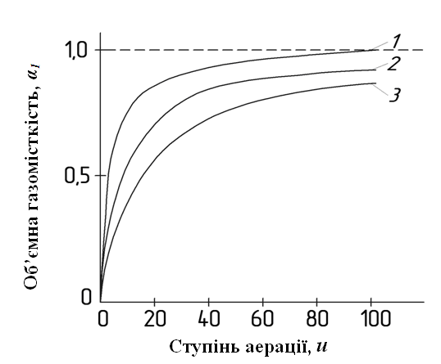  1 – 0,8; 2 – 1; 3 – 1,5; 4 – 2  Рисунок 4 – Залежність відносної зміни тиску від ступені аерації при різних значеннях числа Маха

Це дає змогу зробити висновок, що при параметрах руху газорідинного потоку, для яких М₁>1, в камері змішування відбувається стрибок ущільнення, який характеризується стрибкоподібним збільшенням тиску та зменшенням швидкості потоку і об’ємної газомісткості, а при параметрах руху газорідинного потоку, для яких М₁<1, в камері змішування відбувається стрибок розрідження, який характеризується стрибкоподібним зменшенням тиску та збільшенням швидкості потоку і об’ємної газомісткості.

1 – 0,8; 2 – 1; 3 – 1,5; 4 – 2  Рисунок 5 – Залежність відносної зміни швидкості від ступені аерації при різних значеннях числа Маха | 1 – 3; 2 – 1,5; 3 – 0,8  Рисунок 6 – Залежність відносної зміни об’ємної газомісткості від ступені аерації при різних значеннях числа Маха
Оскільки енергетичні характеристики газорідинного потоку визначаються не тільки параметрами його руху, а і властивостями рідини і газу, то для проведення подальших розрахунків береться в якості рідини вода, в яку додаємо поверхнево-активні речовини. Графічні залежності (рис. 7 – 9) побудовані для наступних геометричних параметрів елементів пристрою ежекційного типу: діаметр ежекційної камери d=0,006м; діаметр камери змішування D=0,012 м; витрата рідини Q₁=10⁻³ м³/с; тиск рідини на вході Р₁=1,4 МПа.
Залежності втрат потужності потоку на створення газорідинної суміші ΔN від ступені аерації при різних значеннях тиску в приймальній камері р₁ показані на рис. 7, із якого видно, що з ростом р₁ загальні втрати потужності ΔN на створення вільної поверхні рідини зростають. Всі три графічні залежності ΔN від u мають максимуми при тих значеннях u, для яких число Маха М₁ (рис. 8) дещо більше 1, що відповідає стрибку ущільнення.

1 – 0,3 МПа; 2 – 0,75 МПа; 3 – 1 МПа  Рисунок 7 – Залежність втрат потужності потоку від ступені аерації при різних значеннях тиску в приймальній камері | 1– 0,3 МПа; 2 – 0,75 МПа; 3 – 1 МПа  Рисунок 8 – Залежність числа Маха газорідинного потоку від ступені аерації при різних значеннях тиску в приймальній камері
На рис. 9 наведені залежності втрат об’ємної густини енергії на створення повітряно-крапельного потоку ΔЕ₂ та рідинно-бульбашкового потоку ΔЕ₃ від ступені аерації при тиску в приймальній камері р₁=7,5ּ10⁵ Па. Із графічної залежності видно, що із збільшенням u величини ΔЕ₂ і ΔЕ₃ зменшуються, і при значеннях u, для яких М₁ стає більшим 1, ΔЕ₃<0. Це означає, що вся енергія потоку витрачається на роботу стиску суміші в стрибку ущільнення (А=Q₁ּuּp₀ּτּln(p₃/p₂) і бульбашки повітря в стрибку і безпосередньо після нього не утворюються.
На рис. 10 представлені залежності втрат потужності потоку на створення повітряно-рідинної суміші ΔN від ступені аерації при двох різних діаметрах сопла і однакових значеннях витрати рідини Q₁=10⁻³ м³/с і тиску в приймальній камері р₁=0.75 МПа, згідно яких видно, що зменшення діаметра сопла приводить до збільшення втрат потужності на створення вільної поверхні і зміщення максимуму ΔN в сторону більших значень u. Це пояснюється збільшенням швидкості витікання рідинного потоку із сопла, що відбувається при значно більшому початковому тиску в підвідному патрубку.
На основі цього встановлено, що найбільш ефективний режим руху газорідинного потоку для рівномірного насичення рідини газом з утворенням в подальшому дрібнодисперсного пінистого потоку реалізується при значеннях ступені аерації, при яких число Маха М₁ газорідинного потоку більше одиниці, але близьке до неї. В цьому випадку загальні втрати потужності потоку ΔN на створення вільної поверхні є максимальними, а в камері змішування відбувається стрибок ущільнення, необхідний для перетворення повітряно-рідинної суміші в рідинно-бульбашкову, хоча енергія потоку в стрибку витрачається на стиснення суміші і в стрибку та безпосередньо після нього бульбашки не утворюються. Вони будуть утворюватися тільки в тих місцях пристрою, де відбувається різке пониження статичного тиску в порівнянні з тиском р₃ в камері змішування за стрибком ущільнення за рахунок роботи розширення газової фази.

Рисунок 9 – Залежності втрат об’ємної густини енергії на створення повітряно-крапельного потоку ΔЕ₂ (крива 1) та рідинно-бульбашкового потоку ΔЕ₃ (крива 2) від ступені аерації при тиску в приймальній камері р₁ = 7,5ּ10⁵ Па | 1 – 0,006 м; 2 – 0,004 м  Рисунок 10 – Залежності втрат потужності потоку ΔN від ступені аерації при зміні діаметра сопла

У третьому розділі наведені матеріали комп’ютерного моделювання піногенеруючого устаткування ежекційного типу.
Для досліджень підібрана комп’ютерна прикладна програма FlowSimulation, що є прикладним модулем SolidWorks, яка дає можливість проводити зміну вхідних параметрів рідини і повітря в широкому діапазоні та дає об’єктивну інформацію про необхідний параметр в будь-якій точці ПГП (рис. 11,а). Для зручності дослідження процесу піногенерування та відпрацювання всіх основних параметрів ПГП при комп’ютерних дослідженнях вибрано односопловий пристрій ежекційного типу, за допомогою якого можна отримувати дрібнодисперсну піну необхідної консистенції. Зображено траєкторії руху потоків рідини, повітря та їх суміші, де видно, що при певних умовах відбувається самовсмоктування повітря через підвідний патрубок (рис. 11,б).
Досліджувався односопловий ПГП: при зміні відстані між соплом та камерою змішування; зміні діаметра сопла; зміні довжини його циліндричної частини; при подовженні камери змішування за допомогою додаткових дифузорних дисків. Проведено дослідження при використанні приймальної частини камери змішування циліндричної та конічної форми. Отримані результати лягли в основу створення ПГП найбільш раціональної конструкції, у якого довжина циліндричної частини сопла рівна 2 його діаметрам, відстань між соплом і камерою змішування відсутня, приймальна частина камери змішування конічної форми із довжиною циліндричної частини камери змішування рівною 1,5 її діаметра, із додатковими дифузорними дисками. У даному пристрої немає стрибків швидкості вздовж руху суміші, спостерігається характерне збільшення тиску у місці стрибка ущільнення, де проходить процес створення вільної поверхні рідини при утворенні бульбашок (рис. 13).

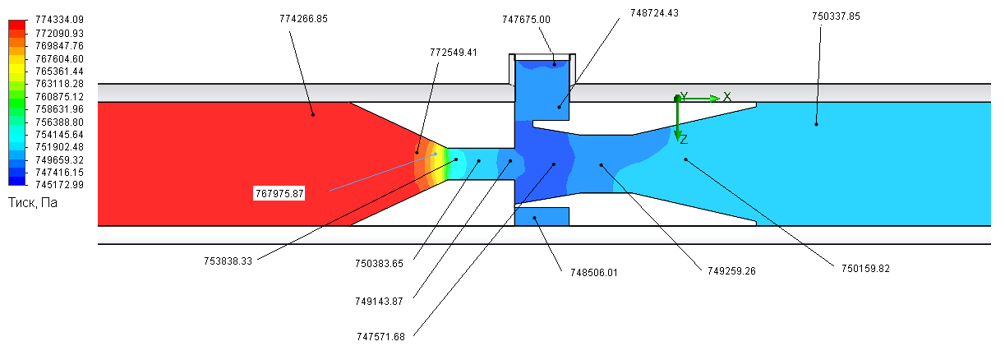
а)

б)
а) визначення тиску в різних точках ПГП;
б) траєкторія руху потоків рідини, повітря та їх суміші
Рисунок 11 – Приклади комп’ютерних моделей ПГП
В процесі комп’ютерних досліджень на односопловому пристрої використовувались різноманітні варіанти геометричних параметрів складових частин пристрою при різних режимах роботи (рис. 12).
д) е)
а) камера змішування із циліндричною приймальною частиною; б) камера змішування із конічною приймальною частиною; в) камера змішування без додаткових дифузорних дисків; г) камера змішування із додатковими дифузорними дисками; д) відстань між соплом і камерою змішування; е) сопло без циліндричної частини
Рисунок 12 – Конструкції досліджуваного односоплового ПГП

а)

б)
а) розподіл швидкості в поздовжньому перерізі пристрою; б) розподіл тиску в поздовжньому перерізі пристрою
Рисунок 13 – Графічні залежності розподілу параметрів в ПГП найбільш раціональної конструкції
Для забезпечення багатоступеневого змішування рідини з повітрям, що сприяє створенню стійкої дрібнодисперсної піни, рекомендується використовувати багатосоплові ПГП, геометричні параметри яких вибрані з врахуванням проведених комп’ютерних досліджень односоплового пристрою. На рис. 14 показано характер зміни швидкості і тиску у багатосопловому ПГП із конічними приймальними частинами камери змішування. Проведено порівняння результатів роботи ПГП при зміні подачі рідини на вході, тиску повітря на вході у підвідному патрубку та тиску піни на виході із пристрою.

а)

б)
а) характер зміни швидкості в поздовжньому перерізі пристрою; б) характер зміни тиску в поздовжньому перерізі пристрою
Рисунок 14 – Дослідження багатосоплового піногенеруючого пристрою з конічною приймальною частиною камери змішування
В процесі проведення комп’ютерних досліджень одно- і п’ятисоплового ПГП при різних режимах їх експлуатації отримано графічні залежності необхідних тисків рідини на вході в пристрій залежно від прогнозованого значення тиску піни на виході (рис. 15).

а) | 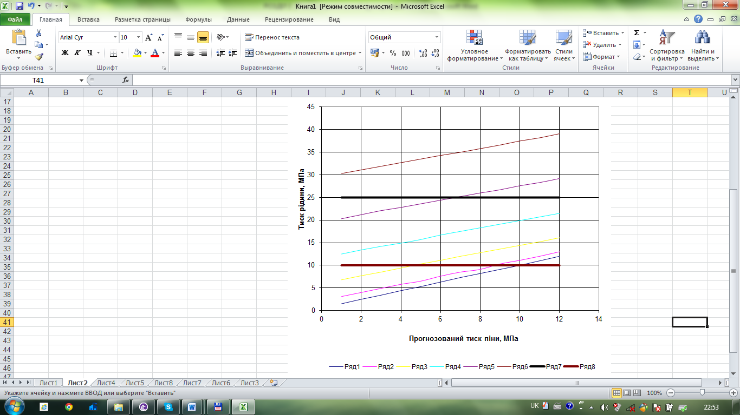  б)
а) при тиску газу на вході 0,2 МПа: Ряд 1 – при подачі рідини 0,00056 м³/с; Ряд 2 – при подачі рідини 0,0011 м³/с; б) при тиску газу на вході 10 МПа:
Ряд 1 – при подачі рідини 0,001 м³/с; Ряд 2 – при подачі рідини 0,005 м³/с;
Ряд 3 – при подачі рідини 0,01 м³/с; Ряд 4 – при подачі рідини 0,015 м³/с;
Ряд 5 – при подачі рідини 0,02 м³/с; Ряд 6 – при подачі рідини 0,025 м³/с;
Ряд 7, 8 – верхня і нижня лінії обмеження робочої характеристики пристрою
Рисунок 15 – Залежність необхідного тиску рідини на вході у ПГП від прогнозованого значення тиску піни на виході

Результати комп’ютерного моделювання з врахуванням результатів теоретичних досліджень є основою для розроблення конструкції ПГП.
У четвертому розділі наведені матеріали експериментальних досліджень лабораторно-промислового взірця ПГП.
Метою експериментальних досліджень було підтвердження теоретичних концепцій та комп’ютерних досліджень по ПГП та встановлення закономірностей зміни експлуатаційних параметрів. Експериментальні дослідження проводились в лабораторних умовах згідно розробленої програми і методики на експериментально-дослідній установці (рис. 16).
На рис. 16,а показана схема лабораторної установки для дослідження ПГП, яка складається з ПГП 1, насоса 2, компресора 3, запірного елемента 4 на всмоктувальній лінії, запобіжного клапана 5 на пневмолінії, ємності 6 з рідиною, запобіжного клапана 7 на нагнітальній лінії, запірного елемента 8 на пневмолінії, запірної арматури 9, 17 і 19, манометрів 10, 11 і 15, крани манометрів 12, 13 і 16, зворотного клапана 14 та ємності 18 для накопичення піни.
На рис. 17 проілюстровано процеси утворення і дослідження піни.

а)

б) в)
а – схема лабораторної установки; б – лабораторно-промисловий взірець ПГП; в – елемент експериментально-дослідної установки
Рисунок 16 – Експериментально-дослідна установка

а) б) в)
а – процес утворення піни; б – на тиксотропність в – на однорідність
Рисунок 17 – Лабораторно-експериментальні дослідження

В процесі проведення лабораторно-експериментальних досліджень відпрацьовувались конструкція та режими роботи запропонованого ПГП, порівнювались і уточнювались результати лабораторно-експериментальних досліджень з теоретичними і комп’ютерними дослідженнями та велась підготовка ПГП до експериментальних випробувань. В ході проведення експериментальних досліджень на однаковому режимі роботи зменшувалась кількість поверхнево-активних речовин (до 30%). Отримані результати експериментальних досліджень при різній кількості ПАР вказують на те, що якість піни при цьому суттєво не змінюється.
На основі отриманих результатів лабораторно-експериментальних досліджень побудовані графічні залежності для порівняння результатів експериментальних досліджень із теоретичними (рис. 18), а також побудовані регресивні моделі результатів експериментальних досліджень. Достатньо близькі значення результатів експериментальних і теоретичних досліджень та отримання стійкої дрібнодисперсної піни підтверджує адекватність результатів і готовність ПГП до промислових досліджень.
а) б)
а) 0,00056 м³/с; б) 0,0011 м³/с
Ряд 1 – теоретичне дослідження; Ряд 2 – експериментальне дослідження
Рисунок 18 – Залежність прогнозованого тиску піни на виході із піногенеруючого пристрою від тиску рідини на вході при тиску повітря на вході 0,2 МПа та подачі рідини

У п’ятому розділі наведені дані про промислові випробування піногенеруючого пристрою.
Для проведення промислових випробовувань розроблена, погоджена і затверджена програма і методика.
Випробовування проводились на свердловинах №201 Гадяцької площі та №172 Котелевської площі Полтавського ВБР.
Для можливості найбільш раціонального використання піногенеруючого устаткування передбачена схема обв’язки циркуляційної системи при бурінні з промиванням свердловини піною (рис. 19).
Випробовування розробленого лабораторно-експериментально-промислового взірця ПГП на свердловині № 201 Гадяцької площі проводились при спуску бурильного інструменту на різні глибини: 500 і 1000 м. Приготування піни проводились на основі води та промивальної рідини. Для візуального спостереження виходу піни із ПГП викидний кінець пристрою був відкритий (рис. 20, а).
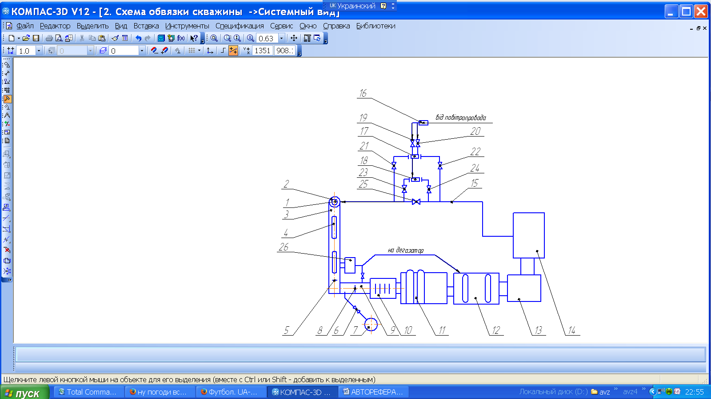
1 – свердловина; 2 – герметизатор устя; 3 – закритий жолоб; 4 – люк;
5 – шибер; 6, 19-25 – засувка; 7 – доливна ємність; 8 – поворотна засувка; 9 – відкритий жолоб; 10 – бункер-шламовловлювач; 11 – блок очищення; 12 – дегазатор; 13 – приймальний резервуар; 14 – насосний агрегат;
15 – маніфольд; 16 – компресор; 17, 18 – піногенеруючий пристрій;
26 – вакуумний насос
Рисунок 19 – Схема обв’язки циркуляційної системи при бурінні
з промиванням свердловини піною

Випробування ПГП на свердловині № 172 Котелевської площі проводились в процесі освоєння свердловини глибиною 4700 м за ініціативою Полтавського ВБР у зв’язку з виробничою необхідністю. На рис. 20, б показано вихід піни із свердловини та процес піногасіння. Для створення пінистого розчину використовувалась поверхнево-активна речовина – сульфанол, зменшення вмісту якої до 25% не впливало на якість утворюваної піни.

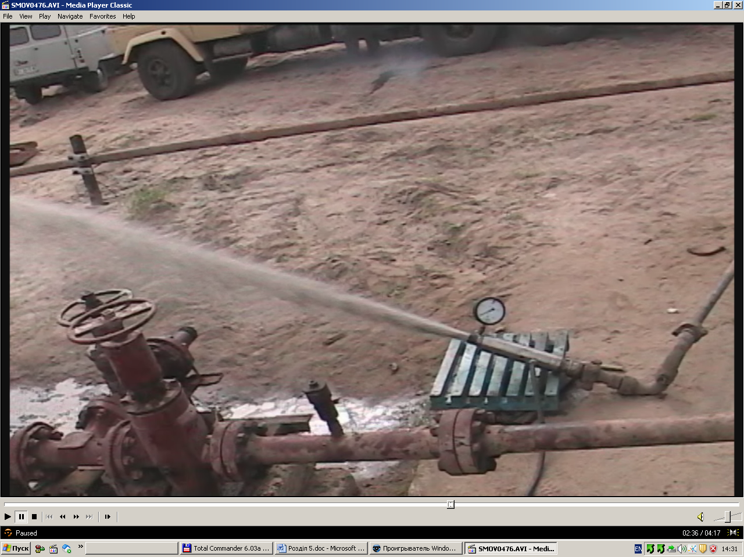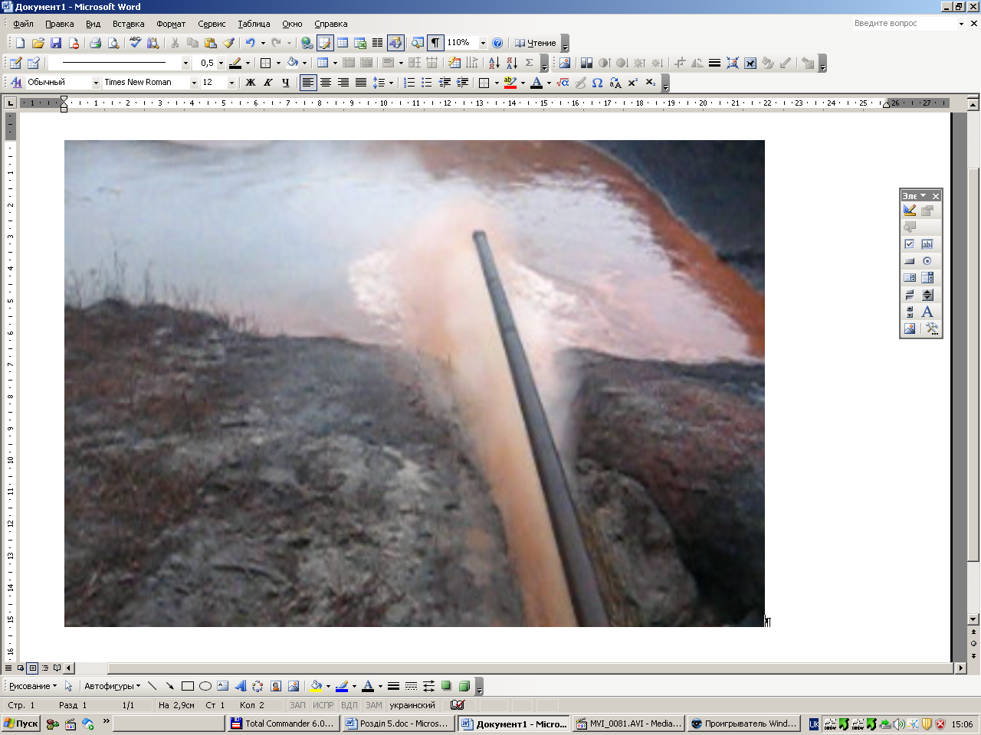
а) б)
а) на свердловині № 201 Гадяцької площі;
б) на свердловині № 172 Котелевської площі
Рисунок 20 – Промислові випробовування піногенеруючого пристрою
Перед промисловими випробовуваннями ПГП був опресований. Для забезпечення випробовувань використовувались насосний агрегат 4АН-700 та компресор КС-250.
В ході випробовувань визначались подача та тиск рідини, повітря і піни, а також проводилась зміна параметрів та режимів роботи ПГП. Створена піногенеруючим пристроєм піна зберігає необхідні властивості на шляху від пристрою до виходу зі свердловини глибиною 4700 м.
Для руйнування піни не використовувались піногасячі хімічні речовини, що дало економію ПАР більше 50 %, оскільки не було потреби в нейтралізації дії хімічних елементів, які входили б в склад піногасників.
Результати досліджень і випробовувань ПГП показали високу ефективність пропозиції та адекватність результатів параметрам прогнозу, в т.ч. і запропонованої схеми обв’язки циркуляційної системи, що підтверджено актами промислових випробувань.
За отриманими результатами лабораторних і промислових досліджень складений протокол науково-виробничої наради ВК ТОВ Техкомплектсервіс, де рекомендується налагодити випуск даних ПГП.

ВИСНОВКИ

В результаті проведених досліджень вирішено важливу наукову задачу, яка полягає у встановленні закономірностей приготування пінистого розчину для промивання нафтогазових свердловин в процесі буріння, що дозволило розробити високоефективний піногенеруючий пристрій та рекомендації до його використання під час впровадження на виробництві, а саме:
- На основі аналізу механізму піноутворення та експлуатаційних характеристик піногенеруючого пристрою ежекційного типу встановлено, що дії турбулентних поперечних пульсацій викликають розсіювання струменя рідини в поперечному напрямку і аерацію її повітрям, внаслідок чого відбувається формування повітряно-крапельного однорідного потоку та рух його до стрибка ущільнення, який характеризується різким підвищенням тиску і супроводжується перетворенням повітряно-крапельної суміші в емульсійну. При цьому бульбашки повітря є дрібними, мають приблизно однаковий діаметр і розділені плівками рідини. Для отримання стрибка ущільнення необхідно, щоб швидкість повітряно-крапельного потоку перевищувала швидкість звуку в ньому. Враховуючи це, можна зробити припущення, що геометричні форми та розміри складових частин піногенеруючого пристрою, а також режими і параметри є визначальними в ефективності його роботи.
- Удосконалено математичні моделі руху потоків рідини, повітря, їх суміші та піни через конструктивні елементи піногенеруючого пристрою. Встановлено, що необхідною умовою створення стійкої дрібнодисперсної піни є перевищення швидкості звуку газорідинною сумішшю з поверхнево-активними речовинами перед стрибком ущільнення в камері змішування. При вмісті в газорідинній суміші 60 – 80 % повітря перевищення швидкості звуку буде складати 25 – 40 м/с, а при вмісті повітря 80 – 95 % - 35 - 60 м/с, але при збільшенні швидкості потоку суміші вище встановленої межі проходить падіння ефективності піноутворення, що пов’язано із значним збільшенням числа Маха. При цьому визначаються межі найвищих значень коефіцієнта ефективності для різних факторів, а саме тиску, витрати рідини і газу (повітря), ступені аерації піни та інші.
- Теоретично та експериментально обґрунтовано аналітичні залежності руху потоків рідини, повітря, їх суміші, в т.ч. і піни, та ефективності роботи піногенеруючих пристроїв від їх геометричних параметрів, що дало можливість визначити найбільш раціональне конструктивне виконання елементів піногенеруючого пристрою, які забезпечують значне підвищення ефективності піноутворення. Позитивними чинниками є зменшення використання поверхнево-активних речовин на 15…25% та збереження піною необхідних властивостей при промиванні свердловин великої глибини (більше 4000 м).
4 Результати досліджень і випробовувань піногенеруючого пристрою на свердловинах Полтавського ВБР БУ «Укрбургаз», глибина однієї з яких становила 4700 м, показали високу ефективність пропозиції та адекватність результатів параметрам прогнозу, в т.ч. і запропонованої схеми обв’язки циркуляційної системи. Розроблена схема дає можливість зручного переходу промивання свердловини від промивальної рідини до піни і навпаки із забезпеченням виконання необхідних технологічних процесів. При руйнуванні піни, що виходила із свердловини, без використання хімічних піногасників, при повторних створеннях піни економія поверхнево-активних речовин становила більше 50 %, оскільки немає потреби в нейтралізації дії хімічних елементів, що входять в склад піногасників. Крім позитивного економічного ефекту, зменшення кількості використовуваних поверхнево-активних речовин дозволить покращити екологічний стан на території бурової.

СПИСОК ОПУБЛІКОВАНИХ ПРАЦЬ ЗА ТЕМОЮ ДИСЕРТАЦІЇ

- Нестеренко Н.П. Влияние рабочих параметров пеногенерирующих устройств на сохранение коллекторских свойств продуктивных пластов / Н.П. Нестеренко, В.М. Савик, М.М. Лях // PRACE Instytutu Nafty i Gazu : материалы конференции GEOPETROL 2008, [Закопане], 15-18 вересня 2008р. – Краков, 2008.– № 150. – С. 693 – 698.
- Пат. 35717 України, МПК В01F 3/04, Е02В 8/00. Піногенеруючий пристрій / Лях М.М., Савик В.М., Лужаниця О.В., Тимошенко В.М., Фурса Р.П., Вакалюк В.М.; заявл. 10.08.2006; опубл. 10.10.2008, Бюл. 19 – 6с.
- Підвищення ефективності піногенеруючих пристроїв для первинного розкриття продуктивних горизонтів з аномально-низькими пластовими тисками / М.М. Лях, В.М. Тимошенко, В.М. Савик, Т.М. Яцишин // Міжнародна науково – технічна конференція «Нафтогазова енергетика: проблеми та перспективи» : матеріали конференції – Івано-Франківськ, 20-23 жовтня 2009 р. – С. 73.
- Пат. 42464 України, МПК (2009) F04F 1/00. Схема обв’язки циркуляційної системи при бурінні з промиванням свердловини піною / Савик В.М., Лях М.М., Тимошенко В.М., Лужаниця О.В., Педенко Ю.О., Сєрий В.О.; заявл. 30.12.2008; опубл. 10.07.2009. Бюл. № 13 – 6 с.
- Дослідження бурильної колони в процесі проходки свердловини із застосуванням дефектоскопії / В.М. Тимошенко, А.В. Сизоненко, В.М. Савик, В.П. Троцький // Питання розвитку газової промисловості України : збірник наукових праць – Харків : УкрНДІгаз, 2010. – Вип. 38. – С. 57 – 60.
- Використання багатосоплових піногенеруючих пристроїв для виготовлення пінистих розчинів при розкриванні продуктивних пластів з низькими пластовими тисками / В.М. Тимошенко, В.М. Савик, В.П. Троцький, М.М. Лях // Питання розвитку газової промисловості України : збірник наукових праць – Харків : УкрНДІгаз, 2010. – Вип. 38. – С. 60 – 63.
- Лях М.М. Аналіз та вдосконалення конструкції піногенеруючого устаткування / М.М. Лях, В.М. Савик, Н.В. Федоляк // Міжнародна науково - технічна конференція «Нафтогазова енергетика-2011 : матеріали конференції – Івано-Франківськ, 10-14 жовтня 2011 р. – С. 22.
- Яцишин Т.М. Дослідження впливу основних технологічних операцій процесу буріння нафтогазових свердловин на атмосферне повітря / Т.М. Яцишин, В.М. Савик // Інститут проблем моделювання в енергетиці: збірник наукових праць НАН України – Київ, 2012. – Вип. 62. – С. 54 – 59.
- Савик В.М. Модернізація циркуляційної системи бурової установки / В.М. Савик // Тези щорічної науково-практичної конференції Полтавського національного технічного університету ім. Ю.Кондратюка – Полтава: 2012. – С. 162.
- Савик, В.М. Оптимізація параметрів піногенеруючих пристроїв / В.М. Савик, М.М. Лях, В.М. Михайлюк // Геологія. Гірництво. Нафтогазова справа : науковий журнал. – Полтава : ПолтНТУ, 2012. – № 2. – С. 128 – 137.
- Савик В.М. Оцінка впливу геометричних параметрів на ефективність роботи піногенеруючого пристрою / В.М. Савик // Розвідка та розробка нафтових і газових родовищ. – Івано-Франківськ : ІФНТУНГ, 2012. – №2 (43) – С.173 – 188.
- Аналіз і раціоналізація конструкції піногенеруючого устаткування або пристрою / В.М. Савик, М.М. Лях, В.М. Вакалюк, Я.В. Солоничний // Розвідка та розробка нафтових і газових родовищ. – Івано-Франківськ : ІФНТУНГ, 2012. – №3 (44) – С. 63 – 69.
- Савик В.М. Циркуляційна система бурової установки з дослідженням роботи блока очищення БМ-ОБР / В.М. Савик, Д.С. Крамарь // Міжнародна науково-практична конференція «Проблеми та перспективи розвитку нафтогазового комплексу»: матеріали конференції – Полтава, 26-28 вересня 2012 р. – С. 12.
- Дослідження процесу піноутворення в піногенеруючих пристроях ежекторного типу / В.М. Савик, М.М. Лях, В.М. Вакалюк, Н.В. Федоляк // Розвідка та розробка нафтових і газових родовищ. – Івано-Франківськ : ІФНТУНГ, 2012. – №4 (45) – С. 110 – 117.
- Лях М.М. Аналіз результатів теоретичних та комп’ютерних досліджень піногенеруючого пристрою / М.М. Лях, В.М. Савик // Современные проблемы и пути их решения в науке, транспорте, производстве и образовании’2012 : сборник научных трудов Sworld. – Одесса: КУПРИЕНКО, 2012. – Т. 8, вип. 4. – С. 77 – 87.
- Пат. 77955 України, МПК В01F 3/04, Е02В 8/00. Піногенеруючий пристрій багатосопловий / Савик В.М., Лях М.М., Михайлюк В.В.; заявл. 03.05.12; опубл. 11.03.13. Бюл. №5. – 6 с.
- Лях М.М. Особливості механізму піноутворення в піногенеруючих пристроях ежекторного типу / М.М. Лях, В.М. Савик, В.М. Вакалюк, Н.В. Федоляк, Я.В. Солоничний // Науковий вісник ІФНТУНГ. – Івано-Франківськ, 2013. – №1. – С. 98 – 104.

АНОТАЦІЯ

Савик В.М. Підвищення ефективності піногенеруючих пристроїв насосно-циркуляційних систем бурових установок. – Рукопис.
Дисертація на здобуття наукового ступеня кандидата технічних наук за спеціальністю 05.05.12 - машини нафтової та газової промисловості – Івано-Франківський національний технічний університет нафти і газу, Івано-Франківськ, 2013.
Теоретично обґрунтовано й експериментально підтверджено доцільність та ефективність піноутворення в розробленому піногенеруючому пристрої ежекційного типу із можливістю зміни його основних геометричних параметрів для необхідних режимів роботи за рахунок зміни внутрішніх конструктивних елементів.
Математично описано рух газорідинної суміші в піногенеруючому пристрою ежекційного типу від соплової вставки до місця стрибка ущільнення, де проходить її перетворення в рідинно-бульбашкову суміш (пінну). Здійснено комп’ютерне моделювання потоків рідини, повітря і їх суміші при русі у розробленому пристрої. Запропоновано математичну модель, з використанням якої визначено основні параметри потоків рідини, повітря і їх суміші, при яких можна було б досягти найбільшої ефективності в процесі піноутворення.
Розроблена конструкція піногенеруючого пристрою захищена патентами України. Загальні економічний і екологічний ефекти отримуються за рахунок зменшення використання поверхнево-активних речовин на 15…25%, відмові у використанні хімічних піногасників, що дає змогу при повторному створенні піни економити більше 50 % поверхнево-активних речовин та значного підвищення ефективності піноутворення.
Ключові слова: піногенеруючий пристрій, піногенератор, піногенератор ежекційного типу, буріння пінами, газорідинна суміш, пінистий розчин.

АННОТАЦИЯ

Савик В.М. Повышение эффективности пеногенерирующих устройств насосно-циркуляционных систем буровых установок. – Рукопись.
Диссертация на соискание ученой степени кандидата технических наук по специальности 05.05.12 - машины нефтяной и газовой промышленности – Ивано-Франковский национальный технический университет нефти и газа, Ивано-Франковск, 2013.
Диссертация состоит из введения, пяти разделов, общих выводов, списка использованных источников и приложений.
В первом разделе рассмотрены: проблемы эффективного пенообразования, анализ условий работы циркуляционной системы буровой установки и пеногенерирующих устройств (ПГУ) при использовании пенистого раствора; конструктивные особенности, эффективность ПГУ различных типов и методы оценки их эксплуатационных параметров; работы ведущих ученых, посвященные исследованиям основных эксплуатационных параметров ПГУ; конструктивные особенности ПГУ. Определены цель и задачи исследований.
Второй раздел посвящен теоретическим исследованиям процессов, происходящих при движении жидкости, газа и их смесей через внутренние элементы ПГУ. Рассмотрена математическая модель образования пены в устройстве эжекционного типа. Получены графические зависимости: относительного изменения давления, скорости движения потока и объемной газовместительности, которые происходят в скачке уплотнения, от степени аэрации при различных значениях числа Маха; числа Маха, мощности и объемной плотности потока от степени аэрации при различных значениях давления в камере смешивания и т.п. Аналитически исследован процесс пенообразования. Установлены эксплуатационные параметры ПГУ для движущейся жидкостно-газовой смеси. Теоретически исследована эффективность процесса пенообразования в зависимости от геометрических параметров ПГУ и физико-технологических параметров жидкостно-газовой смеси.
В третьем разделе уделено внимание компьютерным исследованиям ПГУ эжекционного типа. Выполнено компьютерное моделирование односоплового и многосоплового ПГУ и произведен выбор их наиболее эффективных геометрических параметров. Изучен процесс движения газо-жидкостной смеси в ПГУ, определено место скачка уплотнения смеси для образования пенного потока. Построены графические зависимости необходимых давлений жидкости на входе в устройство в зависимости от прогнозированного значения давления пены при различных значения давления воздуха, с помощью которых можно подбирать необходимые режимы работы насосного агрегата и компрессора для получения пены заданных параметров.
В четвертом разделе освещены результаты экспериментальных исследований разработанного лабораторно-экспериментально-промышленного образца ПГУ эжекционного типа. Приведены задачи и методика его экспериментальных исследований. Экспериментальные исследования проводились на экспериментальной установке при изменении геометрических параметров ПГУ, а также изменении параметров жидкости, воздуха и содержания поверхостно-активных веществ в жидкости. Определены параметры ПГУ для наиболее эффективного пенообразования. Описано принцип работы предложенной конструкции ПГУ.
В пятом разделе приведены результаты промышленных испытаний и исследований предложенной конструкции пеногенерирующего устройства. Данная конструкция ПГУ эжекционного типа рекомендована к внедрению.
Конструкция ПГУ защищена патентами Украины. Общие экономический и экологический эффекты получаются за счет уменьшения использования поверхностно-активных веществ на 15…25%, отказе от использовании химических пеногасителей, что дает возможность при повторном образовании пены экономить более 50 % поверхностно-активных веществ и значительного повышения эффективности пенообразования.
Ключевые слова: пеногенерирующее устройство, пенегенератор, пеногенератор эжекционного типа, бурение пенами, газожикостная смесь, пенистый раствор.

THE SUMMARY
Savyk V.M. Improving of efficiency of foamgenerating devices in pump circulation systems of rigs. - Manuscript.
Dissertation for the degree of Ph.D., specialty 05.05.12 - Machines Oil and Gas Industry - Ivano-Frankivsk National Technical University of Oil and Gas, Ivano-Frankivsk, 2013.
There have been verified theoretically and confirmed experimentally the actuality and the efficiency of foamcreating in the developed foamgenerating ejection device with the ability to change its basic geometrical parameters for the desired mode of operation by changing the internal structural elements.
There has been described mathematically the motion of gas-liquid mixture in foamgenerating ejection device from the nozzle insert to the place of shock wave, where it is transformed in liquid-bubble mixture (foam). There has been done the computer modeling of fluid flows, air and their mixture during the motion in the developed device. There has been suggested the mathematical model, which has helped us define the basic parameters of fluid flows, air and their mixture during which there could be achieved the maximum efficiency in process of foaming.
There has been designed the construction of foamgenerating device, protected by Ukraine patents. General economic and environmental effects are obtained by reducing the use of surface-active substances by 15 ... 25%, failure in using chemical defoamers, that enable to save more than 50% of surfactants and significant increase of efficiency of foaming during the re-creation of foam.
Keywords: foamgenerating device, foam generator, foamgenerating ejection device, drilling by foams, gas-liquid mixture, foam solution.

Підп. до друку 16.09.2013. Формат паперу 60х90/16.
Папір офс. Друк цифровий. Гарн. Times New Roman.
Авт. Арк. 0,9. Наклад 100.

Видавець та виготівник «Симфонія форте»
76019, м. Івано-Франківськ, вул. Крайківського, 2
тел. (0342) 77-98-92

Свідоцтво про внесення суб’єкта видавничої справи до державного реєстру видавців виготівників видавничої продукції: серія ДК № 3312 від 12.11.2008 р.

Для заказа доставки работы
воспользуйтесь поиском на сайте http://www.mydisser.com/search.html

